深化校际合作，共谋发展路径——山东财经大学来我校调研交流
发布日期: 2026-01-16
原文链接: https://www.sdxd.edu.cn/detail/202601160851308c5zo3i7wswwrndgby.html

文章内容:
深化校际合作，共谋发展路径——山东财经大学来我校调研交流
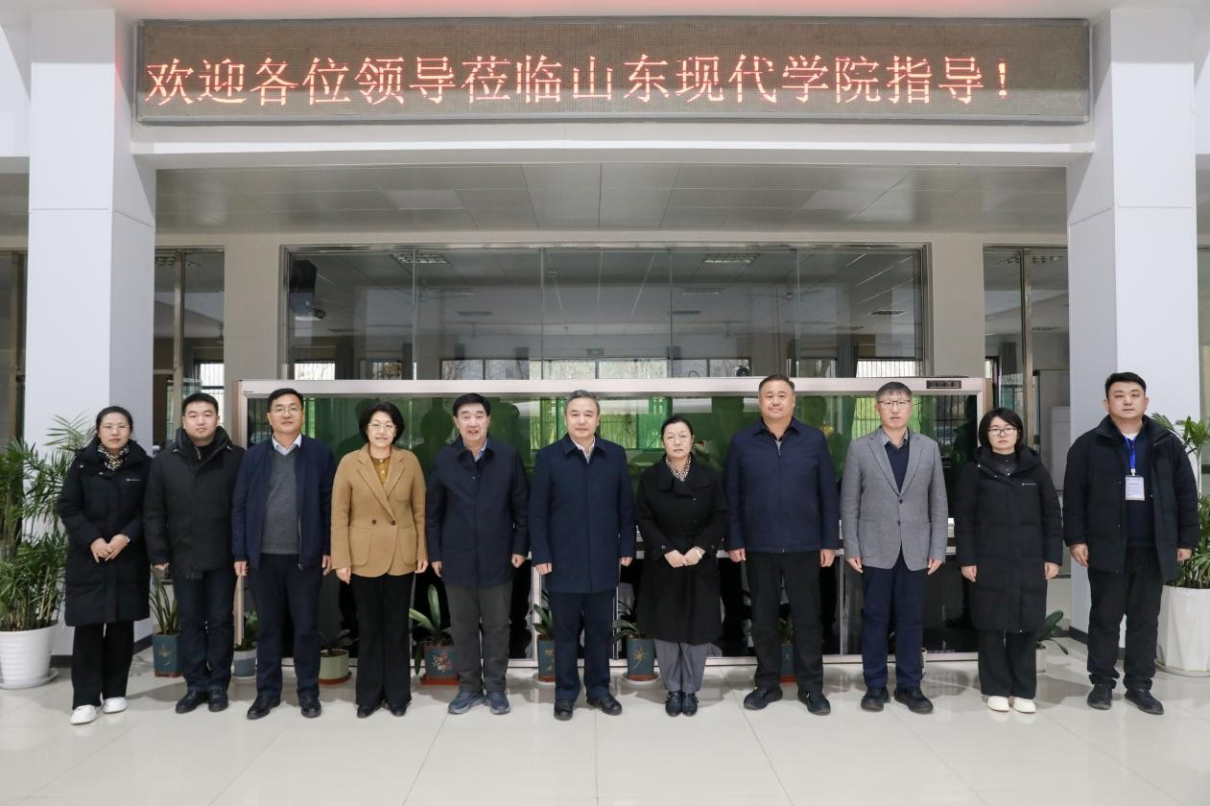
1月14日下午，山东财经大学党委书记查玉喜、副校长张红霞一行五人莅临学校开展调研交流。学校党委书记陈晓兰，党委副书记、副校长帅相志，副校长李胜印热情接待，校长办公室、人事处、教务处负责人陪同座谈交流。双方围绕深化校际合作、学科专业建设、科研水平提升、师资队伍培育等进行深入探讨，共商合作事宜与路径。
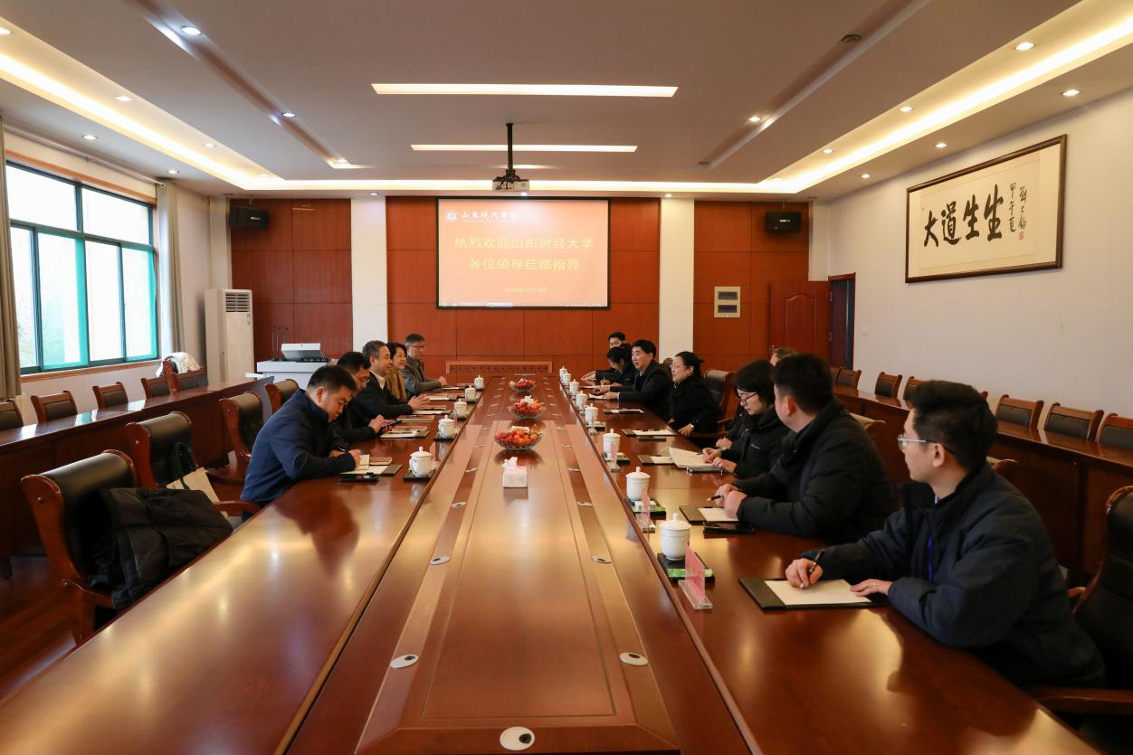
座谈会由党委副书记、副校长帅相志主持，首先代表学校对查玉喜书记一行的到访表示热烈欢迎，简要介绍了学校的办学情况，充分肯定了党委书记陈晓兰（山东财经大学原副校长）来校任职后，主动抓好党的组织建设、制度建设、关心师生的思想政治工作；为党员和入党积极分子上党课、形势教育课；规范党委例会制度，按时召开党委会和理论学习中心组的学习，及时传达上级有关文件、学习有关干部教育资料、安排部署工作，并热情关心和支持学校的教学、科研、学生管理和安全工作，为学校的高质量发展做出了贡献。并热切期望与山东财经大学在教育教学、科研工作、师资队伍建设等方面密切合作，迈出实质性步伐。
党委书记陈晓兰感谢查玉喜书记、张红霞副校长等领导来学校调研和指导工作，简要介绍了来到现代学院后的工作情况，她谈到山财大在优势学科建设、教育教学改革、科研创新、高素质人才培养等方面取得了突出的成绩，积累了丰富的经验。现代学院正在回顾总结“十四五”工作，编制“十五五”事业发展规划，期望两校建立常态化合作机制，共同推进各项工作的高质量发展，为地方经济社会发展做出应有的贡献。
山东财经大学党委书记查玉喜对我校的热情接待表示诚挚感谢，并介绍了该校的办学定位、学科专业建设及长远发展规划。他指出山东财经大学始终深耕优势领域，推动多学科协调发展，致力于培养应用型、复合型、创新型高层次人才。此次到访的核心目的是探寻校际合作的契合点与发力点，两校在学科专业建设、人才培养等关键领域契合度较高，具备广阔的合作空间与深厚的合作潜力，有关部门要做好对接，编制出具体的合作方案。
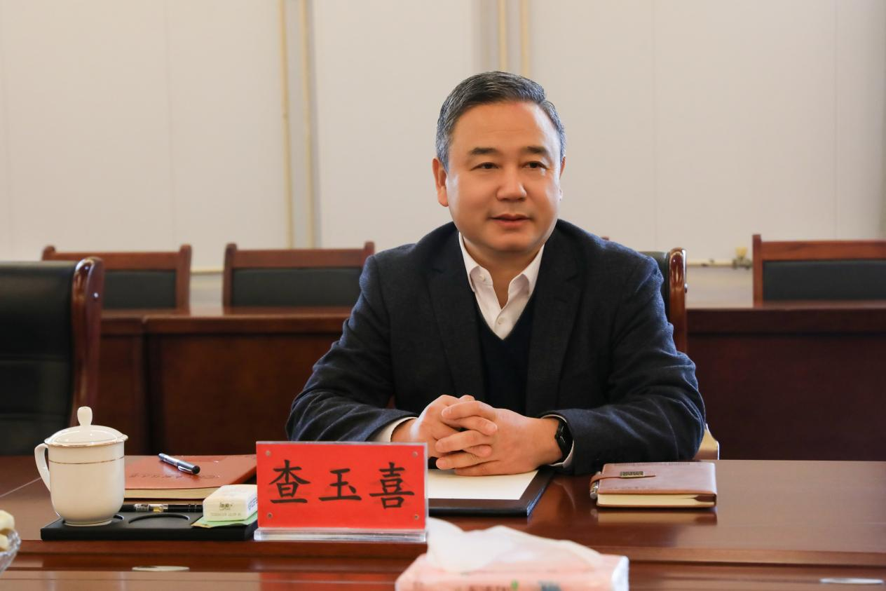
此次调研交流，初步搭建了两校互学互鉴的优质平台，明确了未来合作的方向与路径。下一步，两校将持续推进沟通对接，细化合作方案，推动校际合作向更深层次、更宽领域发展，以协同发展之力赋能高等教育内涵提升。
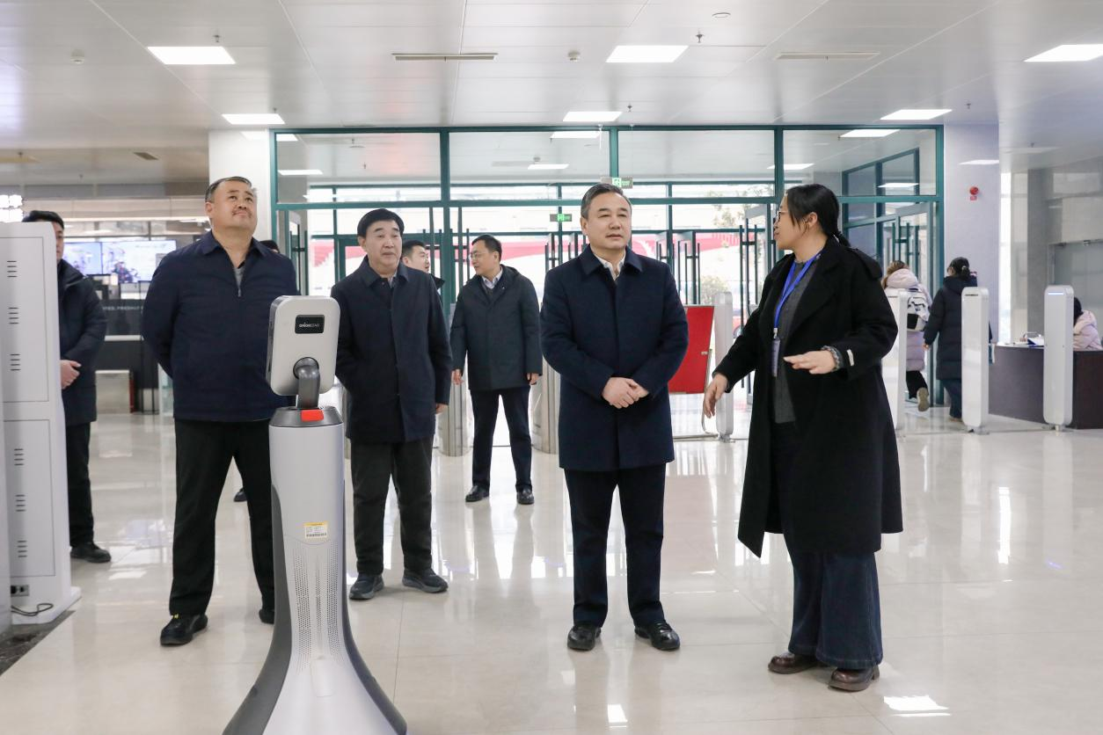
座谈交流结束后，学校领导陪同查玉喜书记一行参观了图书馆、天行健体育场。
